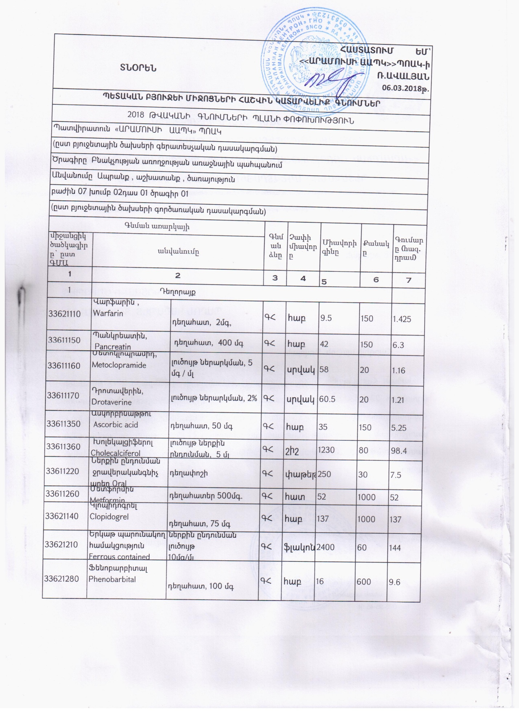

|  |  |  |  |  |  |  |  |
| --- | --- | --- | --- | --- | --- | --- | --- |
| 33621370 | Իզոսորբիտդինիտրատ.Isosorbide Dinitrate | դեղահատ, 20 մգ | ԳՀ | հատ | 38 | 1000 | 38 |
| 33621380 | Դիգօքսին  Digoxin | դեղահատ, 0.25 մգ, | ԳՀ | հաբ | 6.5 | 200 | 1.3 |
| 33621410 | Սիմվաստատին Simvastatin | դեղահատ,20մգ | ԳՀ | հաբ | 50 | 900 | 45 |
| 33621520 | Հիդրոքլորթիազիդիզոն Hydrocortisone | դեղահատեր 25մգ. | ԳՀ | հաբ | 15 | 1000 | 15 |
| 33621590 | Ֆուրոսեմիդ Furosemide | դեղահատ, 40 մգ | ԳՀ | հաբ | 5 | 1000 | 5 |
| 33621600 | Ինդապամիդ Indapamide | դեղահատ,1. 5մգ, | ԳՀ | հաբ | 55 | 1200 | 66 |
| 33621620 | Սպիրոնոլակտոն Spironolactone | դեղահատ, 25 մգ | ԳՀ | հաբ | 48 | 2000 | 96 |
| 33621690 | Կարվեդիլոլ Carvedilol | դեղահատ, 25 մգ, | ԳՀ | հաբ | 40 | 1200 | 48 |
| 33621690 | Կարվեդիլոլ Carvedilol | դեղահատ, 12.5 մգ, | ԳՀ | հաբ | 30 | 1000 | 30 |
| 33621710 | Ատենոլոլ Atenolol | դեղահատ, 100 մգ | ԳՀ | հաբ | 7 | 500 | 3.5 |
| 33621720 | ԲիսոպրոլոլBisoprolol | դեղահատ, 2,5մգ, | ԳՀ | հաբ | 32 | 1000 | 32 |
| 33621720 | ԲիսոպրոլոլBisoprolol | դեղահատ, 5 մգ, | ԳՀ | հաբ | 8.5 | 1000 | 8.5 |
| 33621740 | Ամլոդիպին, Amlodipine | դեղահատ, 5մգ | ԳՀ | հաբ | 15 | 1500 | 22.5 |
| 33621760 | Էնալապրիլ Enalapril | դեղահատեր 5մգ. | ԳՀ | հաբ | 6 | 4000 | 24 |
| 33621761 | Ացետիլսալիցիաթթու  Acetylsalicylic acid | դեղահատեր 100մգ. | ԳՀ | հաբ | 31 | 3500 | 108.5 |
| 33631180 | Արծաթիսուլֆադիազին, Silver Sulfadiazine | նրբաքսուք, 1% | ԳՀ | հատ | 1980 | 3 | 5.94 |
| 33631290 | Իբուպրոֆեն Ibuprofen | ներքինընդունմանլուծույթ 200մգ/5մլ. | ԳՀ | հատ | 2200 | 80 | 176 |
| 33631290 | Իբուպրոֆեն Ibuprofen | դեղահատ, 200 մգ, | ԳՀ | հաբ | 10 | 200 | 2 |
| 33631310 | Դիկլոֆենակ Diclofenac | դեղահատ 75մգ | ԳՀ | հաբ | 78 | 30 | 2.34 |
| 33631340 | Հիդրոկորտիզոն Hydrocortisone | քսուք, նրբաքսուք, 1% | ԳՀ | հատ | 250 | 3 | 0.75 |
| 33642210 | Պրեդնիզոլոն Prednisolone | դեղահատ 5մգ. | ԳՀ | հաբ | 10 | 500 | 5 |
| 33642230 | Լևոթիրօքսին Levothyroxine | դեղահատ, 50 մկգ, | ԳՀ | հաբ | 16 | 1000 | 16 |
| 33661122 | Պարացետամոլ Paracetamol | լուծույթներքին ընդունման համար125մգ/5մլ. | ԳՀ | սրվակ | 511 | 80 | 40.88 |
| 33661129 | Վալպրոյաթթու Valproic acid | դեղահատ, 300 մգ | ԳՀ | հաբ | 93.5 | 600 | 56.1 |
| 33661128 | Կարբամազեպին Carbamazepine | դեղահատ, 200 մգ | ԳՀ | հաբ | 12.5 | 1000 | 12.5 |
| 33661156 | ԹիմոլոլTimolol | լուծույ (ակնակաթիլներ), 0.25 %, 0.5 % | ԳՀ | ֆլակոն | 490 | 10 | 4.9 |
| 33651115 | ՑեֆալեքսինCefalexin | դեղապատիճ 500 մգ | ԳՀ | դ/պատիճ | 51 | 100 | 5.1 |
| 33651125 | Ազիթրոմիցին  Azithromycin | դեղահատ 500մգ. | ԳՀ | հատ | 450 | 30 | 13.5 |
| 33651148 | Կլոտրիմազոլ Clotrimazole | Քսուկարտաքինօգտագործման 1 % | ԳՀ | հատ | 320 | 30 | 9.6 |
| 33651150 | Ֆլյուկոնազոլ Fluconazole | դեղապատիճ, 50 մգ, | ԳՀ | դ/պատիճ | 150 | 30 | 4.5 |
| 33651111 | Ամօքսիցիլին  Amoxicillin | 125մգ/5մլ դեղափոշիներքինընդունմանդեղակախույթի, | ԳՀ | ֆլակոն | 1251 | 5 | 6.255 |
| 33651111 | Ամօքսիցիլին  Amoxicillin | 250մգ/5մլ դեղափոշիներքինընդունմանդեղակախույ | ԳՀ | ֆլակոն | 910 | 35 | 31.85 |
| 33651112 | Ամօքսիցիլի +քլավունալաթթու Amoxicillin + Clavulanic acid | 250մգ/62.5մգ դեղափոշի ներքինընդունման լուծույթի | ԳՀ | ֆլակոն | 2960 | 35 | 103.6 |
| 33651112 | Ամօքսիցիլի +քլավունալաթթու Amoxicillin + Clavulanic acid | դեղափոշիներքինընդունմանլուծույթի, (125մգ+31.25 մգ)/5 մլ, | ԳՀ | ֆլակոն | 1750 | 6 | 10.5 |
| 33651112 | Ամօքսիցիլի +քլավունալաթթու Amoxicillin + Clavulanic acid | դեղահատ,  (500 մգ + 125 մգ) | ԳՀ | հատ | 270 | 100 | 27 |
| 33651134 | Ցիպրոֆլոքսացին  Ciprofloxacin | դեղահատ, 250 մգ, | ԳՀ | հաբ | 23 | 150 | 3.45 |
| 33651118 | Ցեֆտրիաքսոն  Ceftriaxone | դեղափոշիներարկմանլուծույթի , 1գ | ԳՀ | սրվակ | 156 | 60 | 9.36 |
| 33691121 | Ալբենդազոլ Albendazole | դեղահատ, 400 մգ | ԳՀ | հատ | 175 | 50 | 8.75 |
| 33691124 | Պիրանտել Pyrantel | դեղահատ, 250 մգ, | ԳՀ | հատ | 250 | 60 | 15 |
| 33691145 | Մագնիզիումիսուլֆատ Magnesium sulfate | ուծույթներարկման, 25 % | ԳՀ | սրվակ | 40 | 20 | 0.8 |
| 33621290 | Էպինեֆրին (ադրենալին) Epinephrine (adrenaline) | լուծույթներարկման, 1 մգ/մլ | ԳՀ | սրվակ | 151 | 20 | 3.02 |
| 33621340 | Կոֆեինցիտրատ Caffeine citrate | լուծույթներարկման,  20 մգ/մլ | ԳՀ | սրվակ | 46 | 10 | 0.46 |
| 33641413 | Դեքսամետազոն Dexamethasone | լուծույթներարկման, 4 մգ/ մլ | ԳՀ | սրվակ | 60 | 20 | 1.2 |
| 2. ԲԺՇԿԱԿԱՆ ՍՊԱՌՄԱՆ ԱՌԱՐԿԱՆԵՐ |  |  |  |  |  |  |  |
| 33141142 | Ներարկիչասեղով 2մլ | | ՄԱ | հատ | 30 | 20 | 0.6 |
| 33141142 | Ներարկիչասեղով 5մլ | | ՄԱ | հատ | 30 | 20 | 0.6 |
| 33141142 | Ներարկիչասեղով 10մլ | | ՄԱ | հատ | 30 | 50 | 1.5 |
| 33631260 | Յոդ 5% 50մլ. | | ՄԱ | շիշ | 350 | 10 | 3.5 |
| 33690000 | Սպիրտբժշկական 96% | | ՄԱ | լիտր | 1500 | 2 | 3 |
| 33141115 | Բժշկականբամբակ 100 | | ՄԱ | հատ | 250 | 15 | 3.75 |
| 33141110 | Վիրակապոչստերիլ | | ՄԱ | հատ | 120 | 10 | 1.2 |
| 33141111 | Կպչունսպեղանի /սանտավիկ/ | | ՄԱ | տուփ | 80 | 20 | 1.6 |
| 31651200 | ԷՍԳ ժապավեն 60*30 | | ՄԱ | հատ | 600 | 10 | 6 |
| 33141160 | Սոնոգել 250,0 | | ՄԱ | հատ | 500 | 6 | 3 |
| 33141159 | Ձեռնոցներբժշկականոչստերիլ | | ՄԱ | հատ | 25 | 600 | 15 |
| 33211110 | Մեզիանալիզատոր /տեստ/ | | ՄԱ | տուփ | 7000 | 4 | 28 |
| 33690000 | Ջերմաչափ | | ՄԱ | հատ | 350 | 10 | 3.5 |
| 33690000 | Ճնշաչափ | | ՄԱ | հատ | 4500 | 2 | 9 |
| 33141143 | Սկարիֆիկատոր | | ՄԱ | հատ | 5 | 1000 | 5 |
| 33161220 | ՇպատելներՓատյա | | ՄԱ | հատ | 8 | 1000 | 8 |
| 33141129 | Դիմակ | | ՄԱ | հատ | 30 | 150 | 4.5 |
| 33141179 | Ախտորոշմանբժշկականհավաքածու | | ՄԱ | հատ | 13000 | 1 | 13 |
| 33141160 | Աղաթթուֆիքսանալ | | ՄԱ | տուփ | 6500 | 1 | 6.5 |
| 33690000 | Պրեսեպտ 2,5մգ | | ՄԱ | հատ | 200 | 100 | 20 |
| 33211120 | Գլյուկոմ.թեստ/Ակուչեկ պերֆորմա/ | | ՄԱ | տուփ | 6000 | 20 | 120 |
| 31681000 | 3.ՏՆՏԵՍԱԿԱՆ ԱՊՐԱՆՔՆԵՐ | | ՄԱ | դրամ | 58000 | 1 | 58 |
| 22820000 | 4. ՏՊԱԳՐԱԿԱՆ ԱՇԽԱՏԱՆՔՆԵՐ | | ՄԱ | դրամ | 256000 | 1 | 256 |
|  | 5.ԾԱՌԱՅՈՒԹՅՈՒՆՆԵՐ | |  |  |  |  |  |
| 50531130 | Սարքերիստուգմանծառայություններ/գազի.տեխ.սպասարկմանծառայություն/ | | ՄԱ | դրամ | 50000 | 1 | 50 |
| 64200000 | Հեռահաղորդակցմանծառայություններ | | ՄԱ | դրամ | 117000 | 1 | 117 |
| 65100000 | Ջրամատակարարման,ջրահեռացմանծառայություններ | | ՄԱ | դրամ | 8000 | 1 | 8 |
| 65200000 | Գազիբաշխման և դրահետկապվածծառայություններ | | ՄԱ | դրամ | 191000 | 1 | 191 |
| 65300000 | Էլեկտրականությանբաշխման և դրահետկապվածծառայություններ | | ՄԱ | դրամ | 65000 | 1 | 65 |
| 72211100 | էլեկտրոնայինառողջապահականհամակարգինմիանալուհնարավորությանտրամադրման և սպասարկմանծառայություններ | | ՄԱ | դրամ | 72000 | 1 | 72 |
| 72500000 | Համակարգչային և պատճենահանմանսարքավորումներ և օժանդակնյութեր | | ՄԱ | դրամ | 50000 | 1 | 50 |
| 79131300 | Էլեկտրոնայինստորագրությանհավաստագրմանծառայություններ | | ՄԱ | դրամ | 10000 | 1 | 10 |
| 85121000 | Ամբուլատորպոլիկլինիկականբուժօգնություն | | ՄԱ | դրամ | 3090000 | 1 | 3090 |